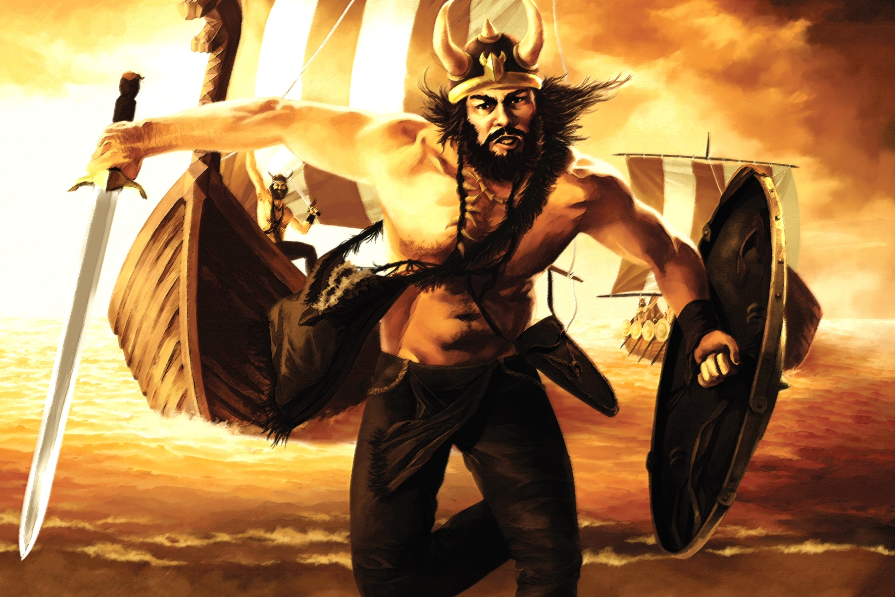
nsecten zijn overal: ter land, ter zee en in de lucht. Het is de meest succesvolle groep dieren op aarde. Maar soms zien ze eruit alsof ze van een andere planeet komen! Waar dienen die vreemde voelsprieten voor? En waarom lijken jonge insecten vaak helemaal niet op hun ouders? Door stapje voor stapje de eigenschappen van een insect te bekijken, kom je erachter met wat voor insect je te maken hebt. Dit noem je determineren. Is die enge alien soms een jong lieveheersbeestje?

Wat ga je doen?:
Je gaat insecten vangen, met een loep van dichtbij bekijken en tekenen. Met behulp van een determinatietabel zoek je uit met welk insect je te maken hebt. Je zoekt uit hoe het leven van dit insect verloopt. Samen met de hele groep maak je een overzicht van alle insecten die in de buurt van de school voorkomen.

Wat ga je leren?
Inhoud:
- Je leert wat insecten zijn.
- Je leert de namen van verschillende insecten.
- Je leert waaruit de levensloop van een insect kan bestaan.
- Je leert welke insecten er in de omgeving van je school voorkomen.@
Vaardigheid:
- Je leert goed en zorgvuldig waarnemen (observeren).
- Je leert determineren.
- Je leert inventariseren (een overzicht maken).

Hoeveel tijd heb je?
3 uur

Aantal leerlingen: 3 leerlingen

Hoe ga je te werk?

1.) Zoek met je groepje eerst algemene informatie over insecten. Wanneer is een dier een insect? Hoe zijn de insecten ontstaan? Wat voor insectensoorten zijn er? Noteer deze informatie kort.
2.) Bedenk of zoek manieren om insecten te vangen zodat je ze (levend) kunt bekijken.
3.) Verzamel het materiaal dat jullie nodig hebben om de insecten te vangen.
4.) Ga in de buurt van de school op zoek naar insecten. Doe elk insect in een jampotje.
5.) Verdeel de insecten over de leden van je groepje. Bekijk elk één of meerdere insecten met een loep.
6.) Maak een duidelijke tekening van het insect. Noteer bij elk onderdeel van zijn lijf hoe het heet en waar het voor dient.
7.) Zoek uit met welk insect je te maken hebt. Gebruik hierbij een determinatietabel (en evt. een woordenboek als je moeilijke woorden tegenkomt). Noteer de naam van het insect bij de tekening.
8.) Zoek op hoe het leven van dit insect verloopt. Noteer de belangrijkste fasen uit zijn leven.
9.) Maak samen met de hele groep een inventarisatie (overzicht) van alle insecten die jullie gevonden hebben:
- Telkens komt er één lid van een groepje naar voren en vertelt iets over leven van het insect dat hij/zij getekend heeft. (Als dit insect al behandeld is, hoeft dat natuurlijk niet meer.)
- Plak de tekeningen bij elkaar op de muur.
10.) Bekijk de inventarisatie. Welke insecten kwamen het meest voor? Waar kan dat op duiden? Probeer samen een verklaring te vinden.
11.) Breng de insecten in de potjes terug naar de plek waar jullie ze gevonden hebben en laat ze vrij.

Wat kun je gebruiken?
- materiaal om insecten mee te vangen (dit kies je zelf).
- minstens 3 jampotjes per groep.
- 3 loepen per groep
- tekenpapier en (kleur)potloden
- determinatietabel insecten (er staat ook een goede op internet)
- evt. woordenboek
- lijm of kneedgum

Informatie
- Hoe ziet een insect eruit? http://www.beesies.nl/kenmerken/insekten.htm
- Insecten determineren: http://www.soortenbank.nl/determinatie.php
- Vlinders en rupsen determineren: http://www.vlindernet.nl/
- Sprinkhanen determineren: http://www.saltabel.org/DeterminatietabelKlein.pdf
- Muggen: http://www.hetklokhuis.nl/lees/dossiers/read/dossier_intro.cfm?did=08777006-508B-E261-7912D45AE163A202
- Hoe groeit een vlieg? http://www.iselinge.nl/scholenplein/pabolessen/99002dgroei/vlieg.htm
- Hoe groeit een vlinder? (1) http://www.iselinge.nl/scholenplein/pabolessen/99002dgroei/vlinder.htm
- Hoe groeit een vlinder? (2) http://www.schooltv.nl/beeldbank/clippopup/20050115_vaneitotvlinder0
- Allerlei leuke filmpjes over insecten: http://weetje-insecten.yurls.net/index.php?mod=yurlspage&pageId=26244
@

Stel je voor: het is het jaar 800. Je woont in het hoge Noorden van Europa, een woest, bebost land. Je bent Vikinghoofdman: een Jarl. Je regeert over een groot gebied. Maar daar gaat het niet goed. Tijdens een volksvergadering hoor je de klachten van je onderdanen. Als jij geen oplossing bedenkt, komen ze in opstand. Kun jij een goede oplossing bedenken? Ben jij een goede Vikinghoofdman? Of kost het je je kop?

Wat ga je doen?
Je gaat onderzoeken hoe Vikingen leefden. Je probeert erachter te komen wat hun grote probleem was. Als Vikinghoofdman bedenk je een goede oplossing. Door middel van een pleidooi probeer je andere hoofdmannen ervan te overtuigen dat dit een goede oplossing is.

Wat ga je leren?
Inhoud:
• Je weet hoe het leven van Vikingen eruitzag.
• Je weet wat het grote probleem van Vikingen was en hoe ze dit opgelost hebben.
• Je weet welk geloof Vikingen hadden.
Vaardigheid:
• Je kunt goed samenwerken met andere leerlingen.
• Je kunt goede informatie opzoeken over het leven van Vikingen.
• Je kunt zelf een oplossing bedenken voor het probleem van de Vikingen.
• Je kunt een plan maken voor een tocht naar een rijk gebied.
• Je kunt een overtuigend pleidooi voor dit plan houden.
• Je kunt de plannen beoordelen en het beste plan kiezen.

Hoeveel tijd heb je?
4-5 uur

Aantal leerlingen
Minstens 3 leerlingen

Hoe ga je te werk?
- Je bent Vikinghoofdman. Hoe zou je eruit gezien hebben? Vergroot een foto van jezelf (je moet er helemaal op staan) tot A4-formaat. Zoek juiste informatie over de kleding en haarstijl van Vikingen. Teken kledingstukken en haar voor jezelf, knip ze uit en plak ze op de foto.
Let op: één ‘kledingstuk’ van Vikingen staat bijna altijd verkeerd afgebeeld. Welk?
- Geef jezelf een Vikingnaam. Schrijf de naam op in runenschrift.
- Je gaat naar de volksvergadering, de Thing. Daar ga je met andere hoofdmannen overleggen. Het is een behoorlijk eind weg. Door welk landschap reis je? Hoe ziet de nederzetting waar de vergadering wordt gehouden eruit? Hoe gaat het leven daar? Maak een reisbeschrijving.
- Op de volksvergadering is het rumoerig. Je onderdanen zien er kwaad, ziek en mager uit. De andere hoofdmannen hebben ook klachten. Er is een groot probleem. Overleg met elkaar wat het zou kunnen zijn.
Tip: denk aan de reis die je net hebt gemaakt.
- Wat was het grote probleem van de Vikingen? Zoek het op en noteer het.
- Van jullie, opperhoofden, wordt een oplossing verwacht. Zo niet, dan kost het jullie de kop. Dus steek jullie koppen bij elkaar, zolang jullie die nog hebben! Bedenk samen twee mogelijke oplossingen. Zoek nog geen informatie op.
- Welke twee oplossingen hebben de Vikingen zelf bedacht? Zoek dit op en noteer ze.
- Elk opperhoofd kiest één van deze twee oplossing. (Zorg ervoor dat er binnen jullie groep verschillende oplossingen zijn). In beide gevallen moet je een lange reis ondernemen. Waar ga je heen? Verzamel zelfstandig informatie over deze gebieden of plaatsen.
- Deze plaatsen en/of gebieden zijn ver weg. Hoe kom je er? Kies zelfstandig het beste vervoermiddel en zoek hier een afbeelding van.
- Bedenk zelfstandig wat je allemaal nodig hebt voor je reis en maak een lijst.
- Je hebt alles uitgedacht. Maar nu moet je de andere hoofdmannen nog overtuigen dat dit de beste oplossing is. Schrijf een pleidooi om hen over de streep te trekken. Verwerk er deze punten in:
• Waarom is dit een goede oplossing?
• Hoe heb jij de tocht georganiseerd en waarom is dit een goede manier?
• Welke goden zullen jullie willen helpen bij jullie tocht? En waarom?
• De tocht kan gevaarlijk zijn. Er kan gevochten moeten worden. Wat gebeurt er met de mannen die sneuvelen in de strijd? En wat gebeurt er met de mannen die thuis blijven en daar sterven?
- Houd je pleidooi voor de andere hoofdmannen. Vertel duidelijk waarom jouw plan het beste is. Praat over de plannen en houd een stemming: het plan met de meeste stemmen wordt uitgevoerd.

Wat kun je gebruiken?
Je bepaalt zelf welke bronnen je gebruikt.
Voor de kledingopdracht heb je nodig:
• foto van jezelf
• computer + printer of eenkopieerapparaat waarmee je de foto kunt vergroten en afdrukken
• kleurpotloden
• schaar en lijm

Informatie
• Vikingen (1)
http://mail.bs-goedeherder.nl/meesterdorus/geschiedenis/me/vikingen/vikingen.htm
• Vikingen (2)
http://www.iselinge.nl/Scholenplein/pabolessen/04052bvikingen/index.htm
•Vikingenstartpagina
http://viking.uwstart.nl/
• Het Vikingschrift
http://members.home.nl/keesdebrouwer/vikingen/09_het_schrift.htm
• Leven
http://members.home.nl/keesdebrouwer/vikingen/03_wie_waren.htm
• Schepen
http://mail.bs-goedeherder.nl/meesterdorus/geschiedenis/me/vikingen/schepen.htm
• Veroveringen (1)
http://members.home.nl/keesdebrouwer/vikingen/06_veroveringen.htm
• Veroveringen (2)
http://mail.bs-goedeherder.nl/meesterdorus/geschiedenis/me/vikingen/rooftochten.htm
• Goden van de Vikingen (1)
http://members.home.nl/keesdebrouwer/vikingen/10_de_goden.htm
• Goden van de Vikingen (2)
http://mail.bs-goedeherder.nl/meesterdorus/geschiedenis/me/vikingen/geloof.htm
• De dood van een Viking
http://mail.bs-goedeherder.nl/meesterdorus/geschiedenis/me/vikingen/doodziek.htm
• Vikingquiz
http://mail.bs-goedeherder.nl/meesterdorus/geschiedenis/me/vikingen/fun/quiz.htm
• Bouw je eigen Drakkar
http://cp.c-ij.com/en/contents/2027/03426/downloads/viking_e_a4.pdf
Let op: om je eigen Drakkar (Vikingschip) te bouwen, moet je 9 pagina’s printen. Vraag toestemming van je docent!

Ben jij een goede Vikinghoofdman?

